**Werkblad zondag 21 augustus**

Welkom in de kerk, het Huis van God! Het is een bijzondere dienst vanmorgen, weet jij waarom? *Heilig Avondmaal / Belijdenis / Heilige Doop*

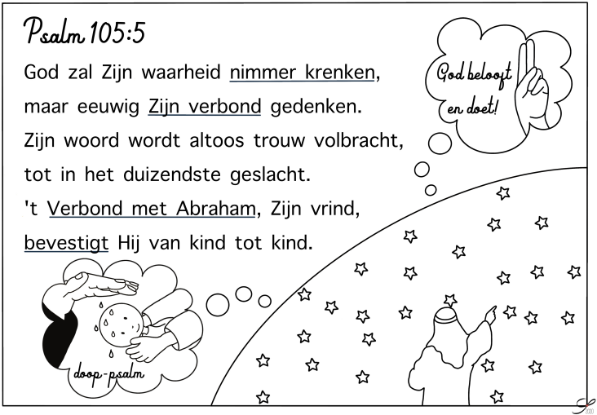

Hoe heten de kinderen die vanmorgen gedoopt worden?

1. …………………………………………
2. …………………………………………

Ben jij gedoopt toen je baby was? Misschien heb je er een foto van in je album. Bekijk die vandaag eens en praat met elkaar over de doop. Waarom is het zo mooi dat je gedoopt bent?

**Thema van de preek:**



……………………………………………………………………..

We lezen uit de Bijbel: …………… vers …. tot ….

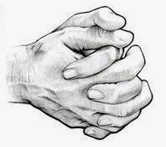

**LUISTERWOORDEN**

*Luister goed naar de preek; heb je alle woorden gehoord?*

|  |  |  |
| --- | --- | --- |
| Vader | hemelen | God |
| gebed | bidden | onze |
| Jezus | leren | ouders |

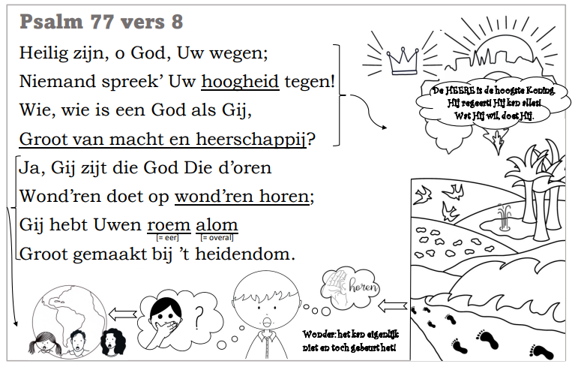

**Markus 10 : 27**

Maar Jezus keek hen aan en zei: “Bij de mensen is het onmogelijk, maar niet bij God, want bij God zijn alle dingen mogelijk.

